EJERCICIOS DE REACCIONES REDOX PARA CONOCER SUS ESTADOS DE OXIDACIÓN
ALUMNO: ________________________________________ 3º DE SECUNDARIA 29-10-14
HCl + MnO₂ -----> MnCl₂ + H₂O + Cl₂

Cu + HNO₃ -----> Cu (NO₃)₂ + NO + H₂O

H₂SO₄ + HI -----> H₂SO₃ + I₂ + H₂O

HNO₃ + HI -----> NO + I₂ + H₂O

HNO₃ + H₂S ------> NO₂ + H₂O + S

CuS + HNO₃ -----> Cu(NO₃)₂ + S + H₂O + NO

K₂Cr₂O₇ + HCl ------> CrCl₃ + KCl + H₂O + Cl₂

KMnO₄ + HBr -------> MnBr₂ + KBr + H₂O + Br₂

MnO₂ + HCl ------> MnCl₂ + H₂O + Cl₂

Na₂Cr₂O₇ + HCl --------> NaCl + CrCl₃ + H₂O + Cl₂

C + HNO₃ -----> CO₂ + NO₂ + H₂O

K₂Cr₂O₇ + SnCl₂ + HCl ------> CrCl₃ + SnCl₄ + KCl + H₂O

EJEMPLO:
1.- Verificar que la ecuación este bien escrita y completa.
2.- Colocar los números de oxidación en cada uno de los elementos.
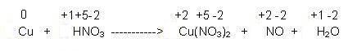
3.- Observar que números de oxidación cambiaron (un elemento se oxida y uno se reduce).
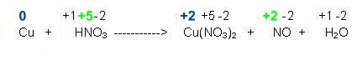
4.- Escribir la diferencia de números de oxidación de un mismo elemento.
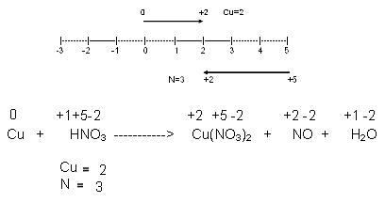
5.- Multiplicar la diferencia de números de oxidación por los subíndices correspondientes de cada elemento.
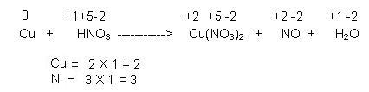
6.- Cruzar los resultados
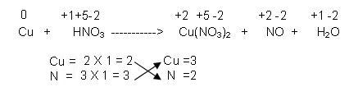
7..- Colocar los resultados como coeficientes en el lugar correspondiente.
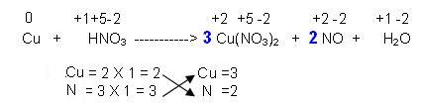
8.-Completar el balanceo por tanteo.
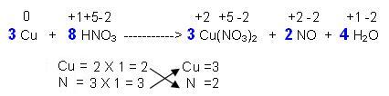
9.- Verifica la cantidad de átomos en cada miembro de la ecuación.
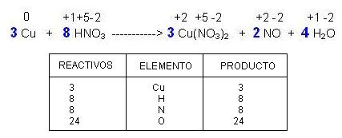
10.-En caso de que todos los coeficientes sean divisibles se reducen a su mínima expresión. (En este caso no son divisibles y quedan de la siguiente manera:)
